Clase 10 – Accesibilidad Aplicada, UX Writing y Patrones Avanzados de Interacción

Objetivo de la clase
- Comprender por qué la accesibilidad digital no es un “extra” sino una responsabilidad ética y profesional.
- Explorar principios básicos de accesibilidad en interfaces: color, tipografía, interacción, navegación.
- Analizar ejemplos positivos y negativos de accesibilidad en UI.
- Entender qué es UX Writing y por qué las palabras son parte del diseño.
- Reconocer la diferencia entre texto decorativo y texto funcional.
- Identificar patrones avanzados de interacción (onboarding, microcopys, mensajes de error, vacíos de contenido, confirmaciones).
- Analizar ejemplos de buenas y malas prácticas en UX Writing.

1. Colores y contraste
- El contraste mínimo recomendado: 4.5:1 para texto normal (WCAG).

📌 ¿Qué significa "contraste 4.5:1"?
- El contraste de color mide cuán diferente es un color frente a otro.
- Se expresa como una relación numérica entre la luminosidad del texto y la del fondo.
- La norma WCAG (Web Content Accessibility Guidelines) establece que para que un texto sea legible por la mayoría de las personas, la relación de contraste debe ser al menos 4.5:1 para texto normal (menor a 18px o 14px bold)
- 👉 Cuanto más alto es el número, más fácil es distinguir el texto del fondo.

📊 Ejemplos prácticos

1. Mal contraste (aprox. 2:1)
- Texto gris claro (#9CA3AF) sobre fondo blanco (#FFFFFF).
Resultado: muy difícil de leer, especialmente para personas con baja visión o en pantallas con brillo.
TEXTO DE EJEMPLO

2. Buen contraste (aprox. 7:1)
- Texto negro (#111827) sobre fondo blanco (#FFFFFF).
Resultado: altamente legible, cumple la norma y se ve nítido en cualquier dispositivo.
TEXTO DE EJEMPLO

3. Justo en el límite (4.5:1)
- Texto azul (#3B82F6) sobre fondo blanco (#FFFFFF).
Resultado: legible, aprobado por WCAG, pero menos fuerte que el negro.
TEXTO DE EJEMPLO

💡 Cómo medirlo
- Existen páginas como contrast-ratio.com.
- El valor 4.5:1 se calcula matemáticamente con la fórmula de luminancia relativa (no hace falta memorizarla, con un plugin basta).
👉 Evitar combinaciones como gris claro sobre blanco o verde sobre rojo.
TEXTO DE EJEMPLO | TEXTO DE EJEMPLO
👉 Ejemplo sugerido:
MAL DISEÑO | BUEN DISEÑO
texto gris #9CA3AF sobre fondo blanco | texto negro #111827 sobre fondo blanco

2. Tipografía legible
- Evitar fuentes con mucho adorno.
Texto de Ejemplo | Texto de Ejemplo | Texto de Ejemplo
- Tamaño mínimo recomendado: 16px en mobile.
Texto 12 | Texto 16 | Texto 20
- Usar interlineado generoso.
Párrafo con tipografía
“Comic Sans” a 12px
Párrafo con tipografía
Inter Regular 16px con 150% de line-height

3. Elementos táctiles y targets
- Los botones deben tener un área mínima de 44x44px (recomendación Apple/Google).
- No ubicar elementos interactivos demasiado juntos.
- Botones de 20x20px, difíciles de presionar.
- Botones de 48x48px con padding generoso.
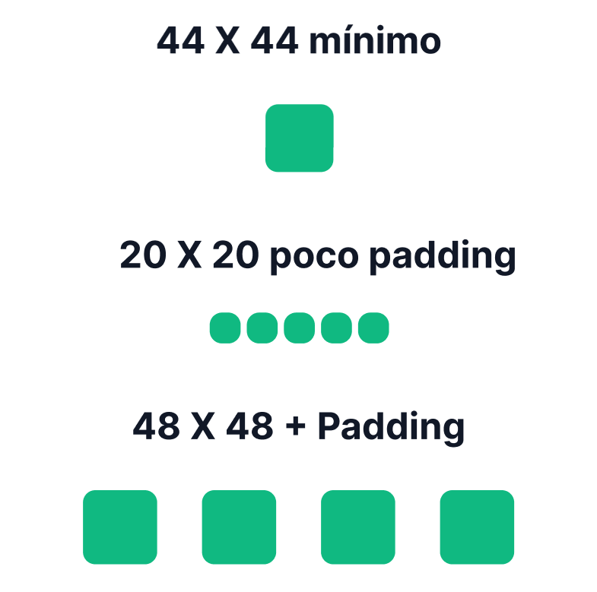

4. Alternativas de navegación

🟢 Problema: solo color o solo icono
- Si usás solo el color para indicar un estado, las personas con daltonismo o baja visión no lo van a percibir.
- Si usás solo un icono (ej: un carrito sin texto), puede que el usuario no entienda su función, porque los símbolos no siempre son universales.
👉 Ejemplo:
- “Error” mostrado solo en rojo sin más información.
- Un ícono de engranaje que algunos entienden como “ajustes” pero otros no.

🟢 Solución 1: No depender solo del color
Siempre acompañar el color con otra señal (texto, ícono, forma).
- Malo:
Campo de formulario en rojo → usuario no sabe qué pasó.
- Bueno:
Campo de formulario en rojo + mensaje textual “La contraseña debe tener al menos 8 caracteres”.
👉 Ejemplo sugerido:
- Input en gris claro → borde pasa a rojo (fallo).
- Debajo aparece un texto en rojo: “Campo obligatorio”.

🟢 Solución 2: Etiquetas junto a iconos
Los íconos deben estar acompañados de texto o, al menos, tener una etiqueta clara (tooltip, label en código, etc.).
- Malo:
Un carrito 🛒 solo en la barra → no todos saben si es “Carrito”, “Compras”, “Pedidos”.
- Bueno:
Carrito 🛒 + texto “Carrito” → universal, claro, comprensible.
👉 Ejemplo sugerido:
- Topbar con solo un ícono de carrito.
- Topbar con carrito + palabra “Carrito”.

🟢 Otros ejemplos útiles
- Navegación por colores en gráficos
  - Malo: un gráfico que usa solo colores (verde = aprobado, rojo = rechazado).
  - Bueno: colores + iconos (✔ y ✖) o colores + texto.
- Estados de botones
  - Malo: botón que cambia solo de color (azul → gris).
  - Bueno: botón que cambia de color + texto “Desactivado”.
- Links
  - Malo: link indicado solo por color azul.
  - Bueno: link en azul + subrayado (otra pista visual).

5. Diferencia entre texto decorativo y texto funcional

🔹 Texto decorativo
- Busca “sonar lindo” o ser persuasivo, pero no ayuda a la acción inmediata.
- Suele venir del marketing/publicidad.
- Puede generar ruido si se mezcla con la interfaz.
👉 Ejemplo:
- Decorativo: “Viví la experiencia más increíble de tu vida!”
Genérico, no da contexto
- Funcional: “Guardá tu reserva en 2 pasos. No pagás hasta confirmar.
Orientado a la acción, reduce dudas
👉 En UI, lo decorativo puede usarse en headers o slogans, pero nunca en botones, formularios o mensajes críticos.

🔹 Texto funcional
- Diseñado específicamente para guiar al usuario.
- Responde: ¿Qué debo hacer? ¿Qué pasó? ¿Qué viene después?
- Es corto, claro y con verbos de acción.
👉 Ejemplo:
- Botón → en vez de “OK”, mejor “Guardar cambios”.
- Error → en vez de “Error 503”, mejor “La conexión falló. Intentá de nuevo en unos segundos.”

6. UX Writing: palabras que diseñan
👉 No es “literatura” ni tampoco “marketing”, son palabras funcionales que guían al usuario en su recorrido. Debes ser claros, breves y empáticos.
👉 Ejemplos:
Botón de acción
Malo | Bueno
“OK” | “Guardar cambios”  El usuario sabe exactamente qué pasará si hace clic
Formulario de registro
Malo | Bueno
“Escriba aquí”  placeholder | “Ingresá tu correo electrónico”  Se entiende qué información debe completarse.
Mensaje de feedback positivo
Malo | Bueno
“Operación completada” | “¡Listo! Tu perfil ya está guardado.”  Se refuerza el éxito y se da contexto.
Contraseña
Malo | Bueno
“Contraseña inválida” | “La contraseña debe tener al menos 8 caracteres y un número”  Le da la solución al usuario, no solo el error.

7. Patrones avanzados de interacción
👉 Son situaciones frecuentes en productos digitales que necesitan texto + diseño para ser claros y humanos.
👉 Ejemplos:
Onboarding (primer uso de la app)
Malo | Bueno
“Bienvenido” | “Bienvenido, Fran👋. Configurá tu perfil en 3 pasos y empezá a conectar con otros viajeros.”  Breve, empático, y muestra un beneficio
Microcopys
Malo | Bueno
“Email” | “Ingresá tu email laboral”  Placeholder
Estados vacíos
Malo | Bueno
“No hay datos” | “Todavía no agregaste favoritos. Usá el botón ♥ para empezar a guardar productos que te gusten.”  Explica qué hacer, no deja al usuario en blanco.
Confirmaciones
Malo | Bueno
“Acción realizada con éxito” | “Tu pedido fue confirmado. Te avisaremos cuando esté en camino 🚚.”  Concreto, cercano y da información futura.
Mensajes de error
Malo | Bueno
“Error 504” | “La conexión está inestable. Intentá de nuevo en unos segundos.”  Traduce el error técnico a lenguaje humano

8. Malas vs buenas prácticas
👉 Muchas veces los errores de UX Writing los vemos durante el día: botones genéricos, mensajes técnicos, o textos que no ayudan.
👉 Ejemplos:
Modal de confirmación
Malo | Bueno
Botones → “Sí / No” | Botones → “Cancelar compra / Confirmar compra”  Acción clara, reduce ambigüedad.
Carrito de compras vacío
Malo | Bueno
“Sin ítems” | “Tu carrito está vacío.  Explorá nuestros productos y sumá lo que más te guste 🛍️.”  Convierte un estado negativo en una oportunidad.
Notificación push
Malo | Bueno
“Actualización disponible” | “Nueva versión lista 🚀.  Actualizá ahora para acceder a más filtros y un mejor rendimiento.”  Explica el beneficio, motiva la acción
Pantalla de error 404
Malo | Bueno
“404 Not Found” | “No encontramos esta página 😢.  Volvé al inicio o usá la búsqueda para encontrar lo que necesitás.”  El usuario recibe solución, no frustración

9. Prompt para las IAs
👉 Copien este prompt y péguenlo en Antigravity
PROMPT
Actúa como un **Experto Senior en UX Writing, Accesibilidad Digital (WCAG) y Diseño de Interfaces de Usuario (UI/UX)**.

Te proporcionaré un conjunto de elementos de texto e interfaz de una aplicación o producto digital (botones, formularios, mensajes de error, confirmaciones, estados vacíos, onboarding, notificaciones, enlaces, gráficos, etc.).

Tu objetivo es auditar, optimizar y reestructurar estos elementos integrando **UX Writing, reglas estricta de Accesibilidad Digital y Patrones Avanzados de Interacción**.

---

### **Tus responsabilidades y reglas de diseño:**

#### **1. Principios de UX Writing y Contenido Funcional**
- **Claridad, Brevedad y Empatía:** Genera textos funcionales, cortos y humanos que reduzcan la carga cognitiva del usuario[cite: 1].
- **Texto Funcional vs. Decorativo:** Transforma textos genéricos o de marketing en copys orientados a la acción que respondan: *¿Qué debo hacer? ¿Qué pasó? ¿Qué viene después?*[cite: 1]
- **Verbos de Acción Concretos:** Elimina etiquetas genéricas como "OK", "Enviar" o "Continuar" por microcopys precisos (ej. "Guardar cambios", "Confirmar compra")[cite: 1].

#### **2. Accesibilidad Aplicada (Pautas WCAG)**
- **Contraste de Color:** Sugiere combinaciones de color de alto contraste que garanticen al menos la relación **4.5:1 para texto normal** (ej. evitar texto gris `#9CA3AF` sobre blanco `#FFFFFF`; favorecer `#111827` sobre blanco)[cite: 1].
- **Tipografía y Legibilidad:** Recomienda fuentes legibles (como Inter o Sans-Serif limpias), tamaño mínimo de **16px para mobile** e interlineado generoso (aprox. 150%)[cite: 1].
- **Áreas Táctiles (Targets):** Asegura que los componentes interactivos tengan un tamaño táctil mínimo de **44x44px** o **48x48px** con padding adecuado[cite: 1].
- **No depender únicamente del color:** Acompaña siempre las pistas de color con iconos, texto, subrayados (para enlaces) o formas para usuarios con daltonismo o baja visión[cite: 1].
- **Etiquetas en Iconos:** Asegura que los iconos de navegación tengan su correspondiente etiqueta de texto visible o label accesible (ej. Carrito 🛒 + texto "Carrito")[cite: 1].

#### **3. Patrones Avanzados de Interacción**
- **Onboarding:** Bienvenidas empáticas que expliquen el valor o beneficio clave en pocos pasos[cite: 1].
- **Microcopys y Placeholders:** Textos de ayuda contextuales, tooltips e instrucciones claras en formularios[cite: 1].
- **Mensajes de Error:** Traduce errores técnicos (ej. "Error 504" o "Error 400") a lenguaje humano, explicando la causa y ofreciendo la solución inmediata[cite: 1].
- **Estados Vacíos (Empty States):** Convierte pantallas vacías ("No hay datos") en oportunidades de interacción explicando cómo agregar contenido[cite: 1].
- **Confirmaciones y Modales:** Modales de confirmación con acciones explícitas ("Cancelar compra" / "Confirmar compra") y notificaciones oportunas[cite: 1].

---

### **Instrucciones para la entrega del resultado:**

1. **Preguntas de Contexto Previas (si faltan datos):** Si no te proporciono el contexto suficiente, pregúntame brevemente sobre:
- Tono de voz de la marca (formal, cercano, divertido)[cite: 1].
- Público objetivo (jóvenes, profesionales, adultos)[cite: 1].
- Emoción principal a transmitir (seguridad, urgencia, acompañamiento)[cite: 1].

2. **Tabla Comparativa de Salida:** Organiza el análisis final en una tabla estructurada con las siguientes 5 columnas:
| Texto / Elemento Original | Texto / Copy Mejorado | Patrón de Interacción Aplicado | Criterio de Accesibilidad (WCAG) | Sugerencia UI / Visual Recomendada |

---

### **Ejemplo del formato de respuesta esperado:**

| Texto / Elemento Original | Texto / Copy Mejorado | Patrón de Interacción Aplicado | Criterio de Accesibilidad (WCAG) | Sugerencia UI / Visual Recomendada |
| :--- | :--- | :--- | :--- | :--- |
| Botón: "OK"[cite: 1] | "Guardar cambios"[cite: 1] | Microcopy de Acción Directa[cite: 1] | Contraste de texto mínimo 4.5:1; Target táctil mínimo de 44x44px.[cite: 1] | Botón con fondo `#10B981` y texto en blanco `#FFFFFF`. Tipografía bold a 16px.[cite: 1] |
| Error: "Error 500" | "La conexión falló. Intentá de nuevo en unos segundos."[cite: 1] | Mensaje de Error Humano con Solución[cite: 1] | No depender solo de borde rojo; incluir texto de error explícito e icono explicativo.[cite: 1] | Contenedor con borde rojo, icono ⚠️ visible y botón secundario "Reintentar".[cite: 1] |
| Vacío: "Sin datos"[cite: 1] | "Todavía no agregaste favoritos. Usá el botón ♥ para empezar a guardar lo que te guste."[cite: 1] | Estado Vacío (Empty State)[cite: 1] | Texto explicativo a 16px con 150% de interlineado; contraste adecuado con el fondo.[cite: 1] | Ilustración simple o icono amigable de corazón, acompañado de un CTA claro.[cite: 1] |

